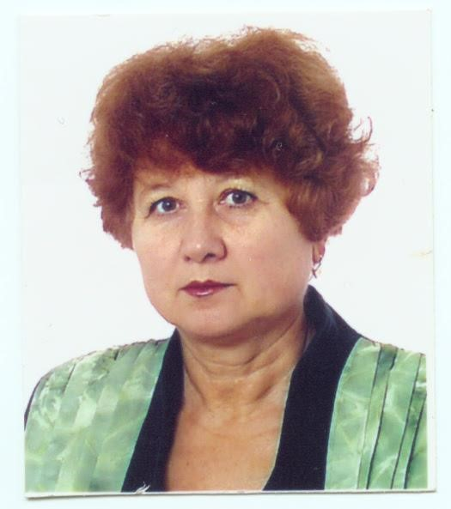

Кулигіна Валентина Миколаївна

–

доктор
медичних

наук
.

Професор
кафедри
терапевт
ичної стоматології

Навчально-наукового інституту стоматології та лабораторної медицини ДВНЗ «УжНУ»
.

ORCID
:

https://orcid.org/000
0
-
1
000
-
784
6
-
441
X

Google Scholar:

https://scholar.google.com/citations?authuser=1&user=daB8
-
JgAAAAJ

Автор 206 наукових праць, з яких 107 фахових, 2 - у наукометричних базах Scopus/Web of Science, 74 - тез доповідей, 13 - методичних посібників, 10 - патентів на корисну модель
Приймала участь більше, ніж у 50 конференціях.
Напрями наукових досліджень: Вдосконалення лікувально-діагностичної тактики при захворюваннях зубів, тканин пародонту і слизової оболонки порожнини рота, їх прогнозування та профілактика.
Під особистим керівництвом захищено 16 дисертацій на здобуття наукового ступеня кандидата медичних наук.
На даний час - керівництво здобувачем наукового ступеня доктора філософії та аспірантом кафедри терапевтичної стоматології.

Професійний досвід:
- У 1973 р. закінчила стоматологічний факультат Одеського медичного інституту ім. М.І. Пирогова. Диплом з відзнакою - У № 87526 за спеціальністю «Стоматологія», присвоєно кваліфікацію – лікар-стоматолог;
- 1973 - 1988 рр – лікар-стоматолог в закладах практичної охорони здоров’я;
- У 1988 році захистила дисертацію на здобуття наукового ступеня кандидата медичних наук на тему «Санаторно-куротное лечение генерализованного пародонтита у больных вибрационной болезнью» за спеціальністю 14.00.21 – стоматологія (МД № 034360) в Київському медичному інституті ім. О.О. Богомольця.
- З 1989 по 1996 р. - асистент кафедри терапевтичної стоматології Кримського державного медичного університету ім. С.І. Георгієвського;
- З 1996 по 2014 р. – завідувач кафедри терапевтичної стоматології Вінницького національного медичного університету ім. М.І. Пирогова;
- У 1999 році отримала вчене звання доцента кафедри терапевтичної стоматології;
- У 2004 році захистила дисертацію на здобуття наукового ступеня доктора медичних наук на тему «Патогенетичне обґрунтування комплексного лікування та профілактики запальних і деструктивних захворювань червоної кайми губ» за спеціальністю 14.01.22 стоматологія в Національному медичному університеті імені О.О. Богомольця;
- У 2005 році отримала вчене звання професора кафедри терапевтичної стоматології;
- З 2015 року професор кафедри терапевтичної стоматології ДВНЗ «Ужгородський національний університет».
- Проводить лекційні курси з дисциплін «Пропедевтика терапевтичної стоматології» для студентів 2-го курсу та «Терапевтична стоматологія» для студентів 3-го курсу, а також практичний курс за вибором для студентів 5-го курсу з дисципліни «захворювання слизової оболонки порожнини рота».

Експертна діяльність:
- член спеціалізованої вченої ради з захисту докторських дисертацій Д.35.600.01 у Львівському національному медичному університеті імені Данила Галицького (2008-2016 рр.);
- член спеціалізованої вченої ради з захисту докторських дисертацій Д 61.051.08 при
ДВНЗ «Ужгородський національний університет» (2016-2021 рр);
- член мультидисциплінарної робочої групи з розробки галузевих стандартів медичної допомоги за темами “Терапевтична стоматологія. Поверхневий карієс. Середній карієс. Глибокий карієс. Карієс емалі стадії білої (крейдоподібної) плями початковий карієс. Карієс дентину.” Наказ МОЗ України №2711 від 06 грудня 2021 року «Про внесення змін до наказу Міністерства охорони здоров’я України від 18 серпня 2020 року №1908».

Участь у громадських об’єднаннях
- Асоціація стоматологів України;
- Асоціація пародонтологів України.

Персональна інформація
E-mail: valentyna.kulygina@uzhnu.edu.ua

